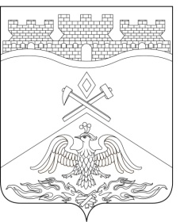
Российская Федерация
Ростовская область
г о р о д Ш а х т ы

ГОРОДСКАЯ ДУМА

РЕШЕНИЕ №710

72-го заседания городской Думы города Шахты

Принято 26 августа 2025 года

О внесении изменения в решение городской Думы города Шахты
«Об изменении места установки монумента воинам-работникам мясокомбината, погибшим в годы Великой Отечественной войны»

В соответствии со статьей 6 Устава муниципального образования городского округа «Город Шахты» Ростовской области и в связи с обращением Общественной организации Шахтинского городского Совета Ветеранов (пенсионеров) войны, труда, Вооруженных Сил и правоохранительных органов от 28.05.2025 №6, городская Дума города Шахты
РЕШИЛА:

- Внести в решение городской Думы города Шахты от 28.07.2020 №701
«Об изменении места установки монумента воинам-работникам мясокомбината, погибшим в годы Великой Отечественной войны» следующее изменение:
1) в пункте 1 решения слова «здания, расположенного по адресу: г.Шахты,
ул. Жукова, 5-а, в соответствии со схемой, согласованной главным архитектором – директором департамента архитектуры, градостроительства и территориального развития (прилагается).» заменить словами: «Монумента боевой и трудовой славы (пр Ленинского Комсомола) в соответствии со схемой, согласованной Департаментом архитектуры, градостроительства и территориального развития.».
- Настоящее решение подлежит официальному опубликованию в средствах массовой информации.
- Контроль за исполнением настоящего решения возложить на заместителя главы Администрации города Шахты Д.А.Третьякова и комитет городской Думы города Шахты по градостроительству, землепользованию и транспорту (А.Б. Долгопятов).

Председатель  городской Думы города Шахты  26 августа 2025 года | К. Корнеев
Разослано: Администрации города Шахты, прокуратуре, СМИ, дело.

